
Bo día, Que tal as vacacións de Semana?.
Seguro que ben.
Esperamos que as tarefas destes días sexan fáciles para todos e que vos gusten moito
RECORDADE! Estamos abiertos a suxestións, para mellorar cada día nesta situación novidosa para todos e todas.
As tarefas que vos propoñemos para esta semana son:
LENGUA: Imos traballar a caligrafía..
MATEMÁTICAS: Esta semana eleximos unhas actividades divertidísimas, calcula e colorea.
Lembrade!
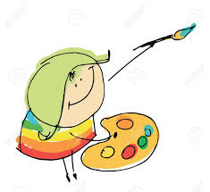
As actividades podédelas imprimir, escribilas nas vosas libretas ou en folios que podedes decorar como queirades. XA sabemos que sodes uns artistas!
Ide a modiño, non hai que agobiarse, como din por ahí, sen presa.
Non esquezades xogar, porque xogando tambén aprendemos.


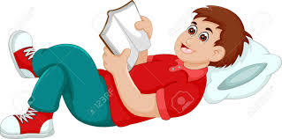
Recordade que debemos de ler un ratiño tódolos días, calquera sitio é bo.
Tenemos moitas ganas de vervos e darvos unha aperta.
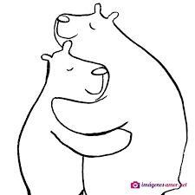
Mara.

